# Тестовое задание на Web-разработчика

Планировщик

Пример того, как она должна выглядеть. Так как это не Figma, можете смело придумывать свои размеры, шрифты, цвета и т.д. Это изображение используйте в качестве прототипа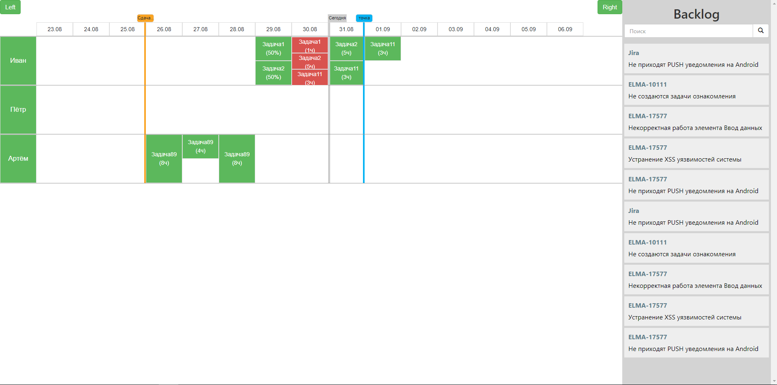

При наведении на задачу должно отображать всплывающее окно с подсказкой. Для всплывающих подсказок используйте css и html, без js.

Список пользователей получить по адресу <https://varankin_dev.elma365.ru/api/extensions/2a38760e-083a-4dd0-aebc-78b570bfd3c7/script/users>  
Список задач получить по адресу <https://varankin_dev.elma365.ru/api/extensions/2a38760e-083a-4dd0-aebc-78b570bfd3c7/script/tasks>

На диаграмме должна отображать как минимум одна неделя. Должна быть возможность “прокручивать” календарь по неделям

Если у задачи указан исполнитель (executor) - ставим задачу исполнителю, иначе складываем задачи в backlog

Пользователь должен иметь возможность перетаскивать задачи из backlog конкретному пользователю.

Для реализации используйте нативный JS